Национальный исследовательский университет "МЭИ"

Кафедра релейной защиты и автоматизации энергосистем

Лабораторная работа №1

По курсу: «Применение методов ИИ в электроэнергетике»

МЕТОД K-БЛИЖАЙШИХ СОСЕДЕЙ. ЛОГИСТИЧЕСКАЯ
РЕРГЕССИЯ

Выполнили: | Ахмеров Т.А.  Рыжкова Л.М
Группа: | Э-13м-22
Проверил: | Нухулов С.М.

г. Москва, 2023

Содержание работы
Содержание работы 2
Цель Работы 3
1. Анализ и предварительная предобработка данных 3
2. Разделение выборки на тестовую и обучающую 4
3. Создание генератора разбиения для кросс-валидации 5
4. Кросс валидация 5
5. Метод логистической регрессии 6
6. Масштабирование признаков 7
7. Вывод 8

Цель Работы
Получение практических навыков работы с метрическими и линейными моделями классификации и регрессии.

Анализ и предварительная предобработка данных
Данные представлены в виде файла формата .csv и содержат в себе характеристики на основе оцифрованного изображения тонкоигольной аспирации (FNA) образования молочной железы. На основе имеющихся данных, возможно определить, является ли опухоль злокачественной или доброкачественной.
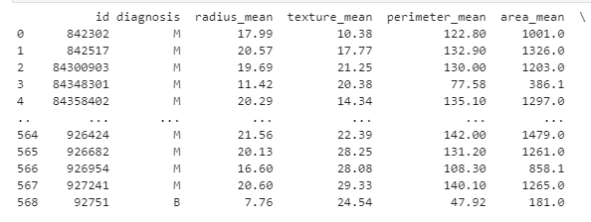
Рисунок 1 Данные в необработанном виде
Далее, необходимо избавиться от информации, которая не повлияет оценку результата, а именно столбцы id и Unnamed с помощью метода data_frame.drop.
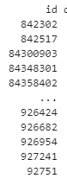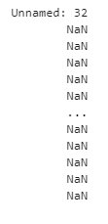
Рисунок 2 Столбцы под удаление
Также необходимо конвертировать категориальный признак (столбец diagnosis) в числовой с помощью метода get_dummies библиотеки Pandas
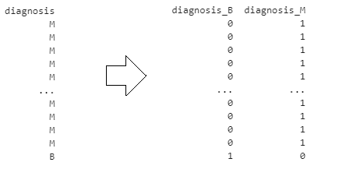
Рисунок 3 Редактирование категориальных признаков

Разделение выборки на тестовую и обучающую
Для разделения на обучающую и тестовую выборки используем метод train_test_split библиотеки Scikit-Learn:

X_train, X_test, Y_train, Y_test = train_test_split(numeral_val, diagnosis, test_size=0.2, random_state=42);

Далее для метода k-ближайших соседей используем готовую модель библиотеки Scikit-learn и представим в виде функции:
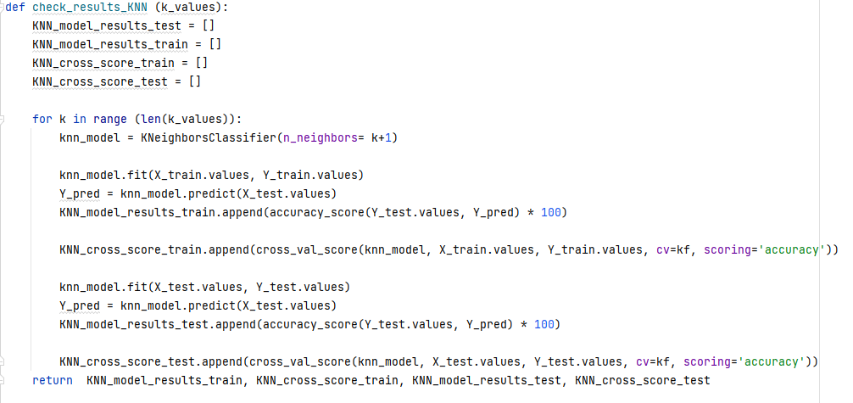

Для визуализации результатов используем библиотеку matplotlib:
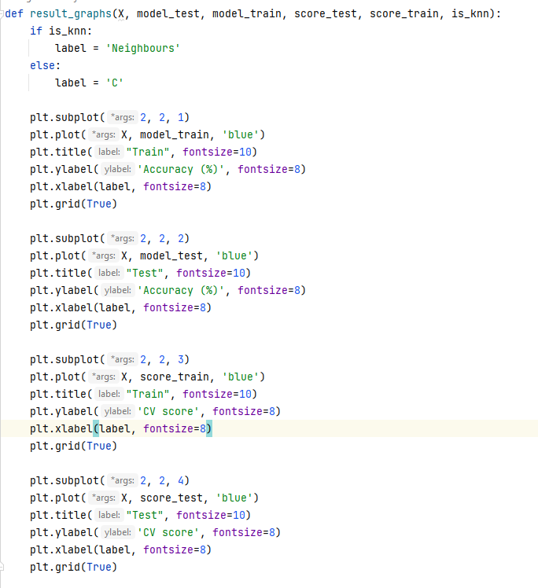

Создание генератора разбиения для кросс-валидации
С помощью библиотеки Scikit-learn создаем генератор разбиения:
kf = KFold(n_splits=5, shuffle=True);

Кросс валидация
Кросс-валидация необходима для оценки качества алгоритма. используем метод библиотеки Scikit-learn cross_val_score():

Метод логистической регрессии
Для метода логистической регрессии используем готовую модель библиотеки Scikit-learn и представим в виде функции:
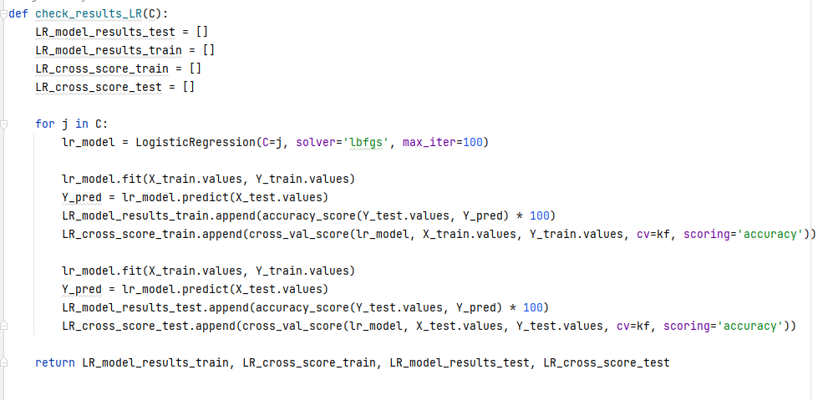

В результате получаем следующие результаты работы алгоритмов:
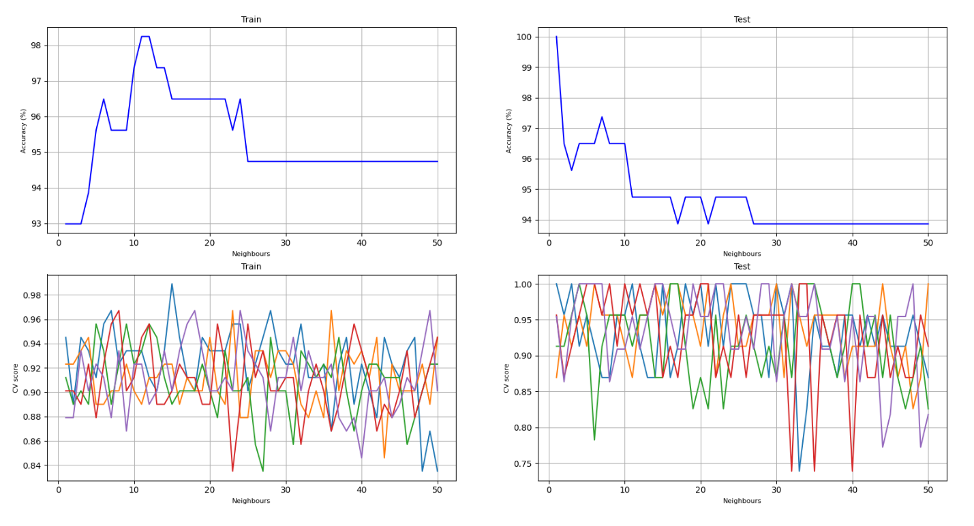
Рисунок 4 Оценка эффективности метода k ближайших соседей

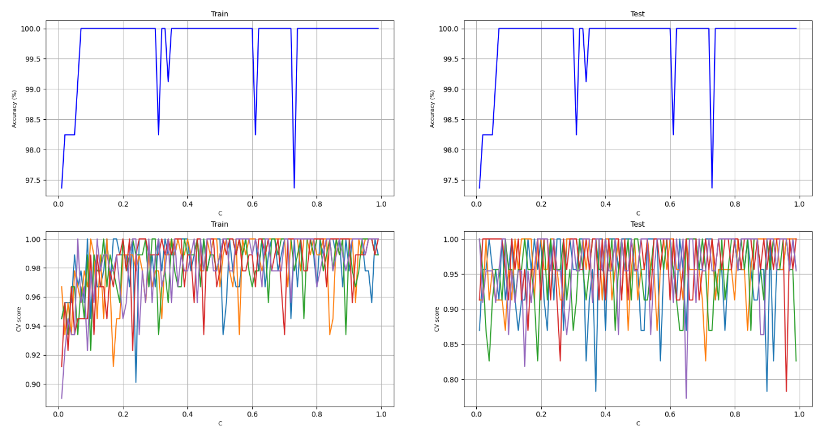
Рисунок 5 Оценка эффективности метода логистической регрессии

Масштабирование признаков
Масштабирование признаков проводим с помощью StandartScaler библиотеки scikit-learn. Метод fit_transform рассчитывает среднее и дисперсию по всем столбцам матрицы Х, после чего вычитает среднее из каждого значения признака объекта и нормирует на дисперсию.
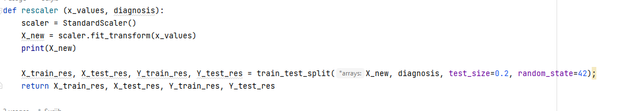

Аналогично проводим оценку эффективности методов:
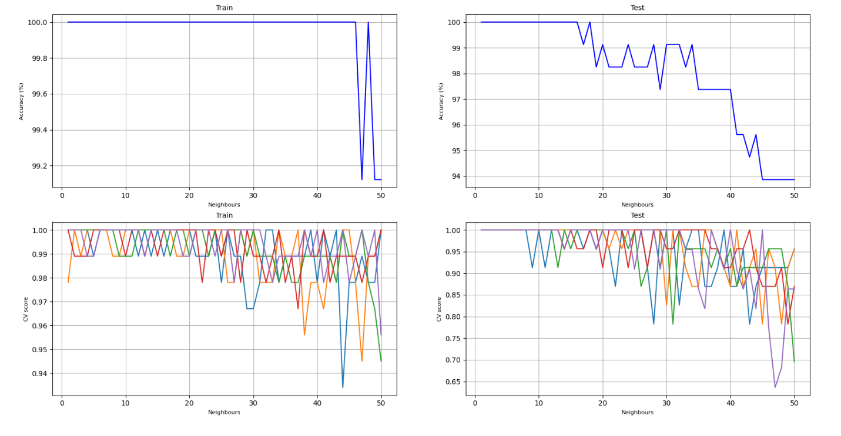
Рисунок 6 Оценка эффективности метода k ближайших соседей после масштабирования

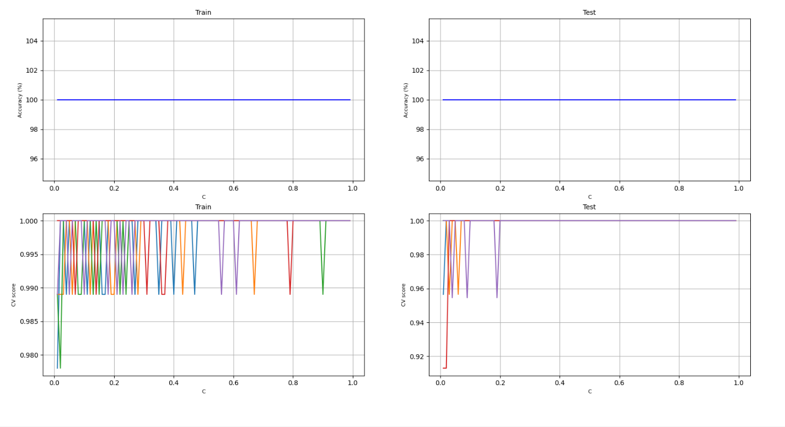
Рисунок 7 Оценка эффективности метода логистической регрессии после масштабирования

Вывод
В ходе лабораторной работы были изучены основные принципы и применение этих методов машинного обучения. Первоначально был проведен анализ данных и подготовка набора данных для обучения моделей. Затем были обучены модели методом k-ближайших соседей и логистической регрессии с использованием подготовленных данных. Далее проведено сравнение и оценка качества построенных моделей с помощью соответствующих метрик.

